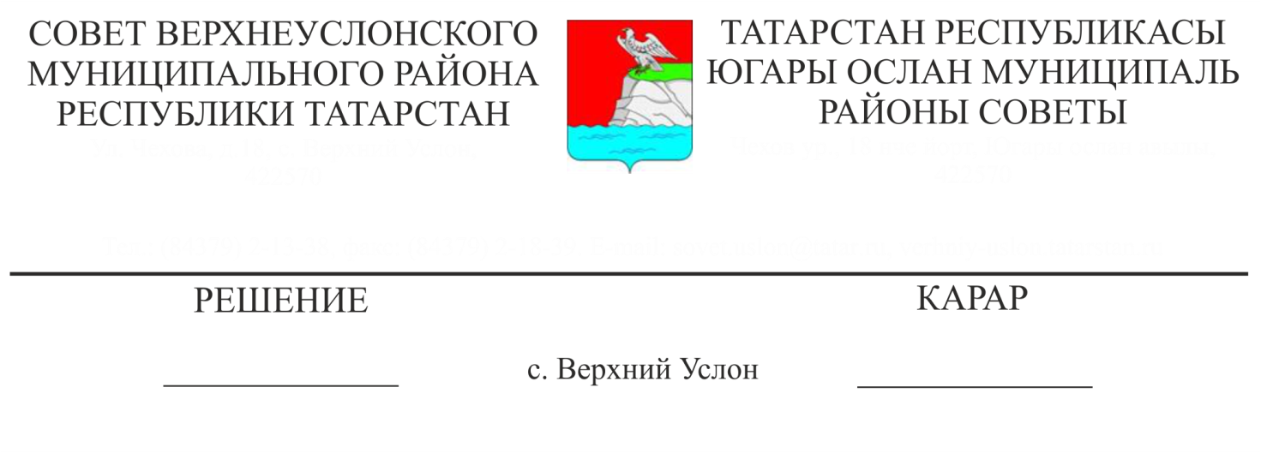 О внесении дополнений в решение Совета от 25.04.2018 года «О нормативах формирования расходов на оплату труда депутатов, выборных должностных лиц местного самоуправления, осуществляющих свои полномочия на постоянной основе, председателя Контрольно-счетной Палаты, муниципальных служащих органов местного самоуправления Верхнеуслонского муниципального района»
___
________ № _____

Руководствуясь постановлением Кабинета Министров Республики Татарстан от 17.11.2021 года № 1087 "О внесении изменений в постановление Кабинета Министров Республики Татарстан от 28.03.2018 года № 182 «О нормативах формирования расходов на оплату труда депутатов, выборных должностных лиц местного самоуправления, осуществляющих свои полномочия на постоянной основе, председателей контрольно-счетных органов муниципальных образований, муниципальных служащих в Республике Татарстан», Уставом Верхнеуслонского муниципального района,
Совет
Верхнеуслонского муниципального района
решил:
- Внести в решение Совета от 25.04.2018 года «О нормативах формирования расходов на оплату труда депутатов, выборных должностных лиц местного самоуправления, осуществляющих свои полномочия на постоянной основе, председателя Контрольно-счетной Палаты, муниципальных служащих органов местного самоуправления Верхнеуслонского муниципального района» следующие дополнения:
  - Приложение № 6 к решению Совета Верхнеуслонского муниципального района от 25.04.2018 года № 33-362 дополнить абзацами следующего содержания:
«В случае назначения муниципального служащего на должность муниципальной службы, которая относится к более высокой группе должностей муниципальной службы, чем занимаемая им ранее, расчет размера его оклада за классный чин до присвоения первого классного чина для группы должностей, к которой относится замещаемая им должность, производится исходя из процентной ставки к должностному окладу, равной 3 процентам.
В случае, если муниципальный служащий назначен на должность муниципальной службы, которая относится к более низкой группе должностей муниципальной службы, чем замещаемая им ранее, и по ранее замещаемой должности ему присвоен классный чин, расчет размера оклада за классный чин производится исходя из процентной ставки к должностному окладу, равный 7 процентам».
2. Разместить настоящее решение на официальном сайте Верхнеуслонского муниципального района и на официальном портале правовой информации Республики Татарстан.
3. Контроль за исполнением настоящего решения возложить на постоянную комиссию Совета Верхнеуслонского муниципального района по законности, правопорядку и регламенту.

Председатель Совета
Глава Верхнеуслонского

муниципального района М.Г. Зиатдинов

